Храм преподобного Сергия Радонежского в Ильинской слободе

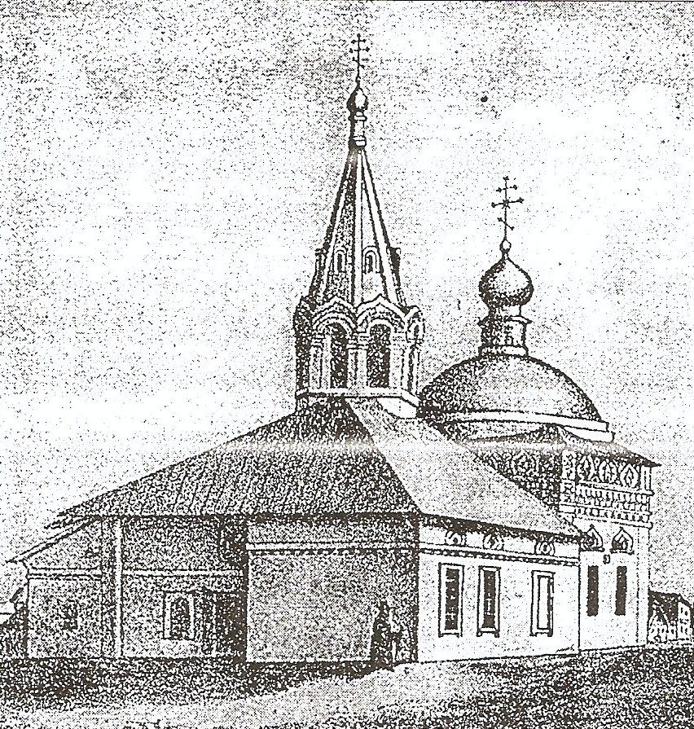
Започаянский район Дятловых гор над кручами-обрывами у места слияния Оки с Волгой издавна назывался нижегородцами "Петушками". До начала XVIII столетия здесь располагался Сергиевский мужской монастырь. Анализ источников дает основания полагать, что небольшой монастырский комплекс на посаде был основан нижегородцами в глубокой древности. Скорее всего, это произошло еще в XIV столетии, после того, как в Нижнем Новгороде побывал знаменитый православный подвижник Сергий Радонежский. Помимо нескольких мирских строений, Сергиевская обитель имела церковь, возведенную в честь святого чудотворца Сергия Радонежского, с приделом Соловецких чудотворцев Зосимы и Савватея, колокольней с двумя колоколами. В стенах церкви хранились ценнейшие иконы, книги и ризы священников. О древности Сергиевской церкви свидетельствует вся ее архитектура. Это был широко распространенный в те далекие времена на Нижегородской земле тип многошатрового рубленого храма, который полностью исчез в XVIII веке.
Церковь Сергия в Петушкове. Фоторепродукция И. Филатова
В 1701 году в результате опустошительного пожара в Нижнем Новгороде Сергиевская церковь сгорела вместе со многими другими строениями. К счастью, нашелся человек, взявшийся за возведение нового храма на том же месте. Рядом со сгоревшей обителью в каменных палатах жил торговый гость Афанасий Фирсович Олисов. На следующий год купец на свои средства полностью отстроил каменную церковь, при этом сменив ее главный престол. Святыней нового храма стала икона Спаса Нерукотворного XVI века, поставленная за правым клиросом алтаря и почитавшаяся нижегородцами как чудотворная.
По сравнению с другими нижегородскими храмами обновленная Сергиевская церковь была небольшой, но имела просторную трапезную и высокую шатровую колокольню. Декоративному убранству храма мог позавидовать любой из его "собратьев". Достаточно было взглянуть вверх, как глазам представала изумительная по красоте картина: главный объем строения обрамлял широкий фриз, составленный из рельефных полихромных изразцов с изображением "павлиньего ока" и всевозможных птиц.
После отстройки Сергиевский храм получил статус приходского собора, в который на службы стали приходить люди со всей близлежащей округи. Однако и этой новенькой церкви недолго пришлось радовать прихожан своей первозданной красотой.
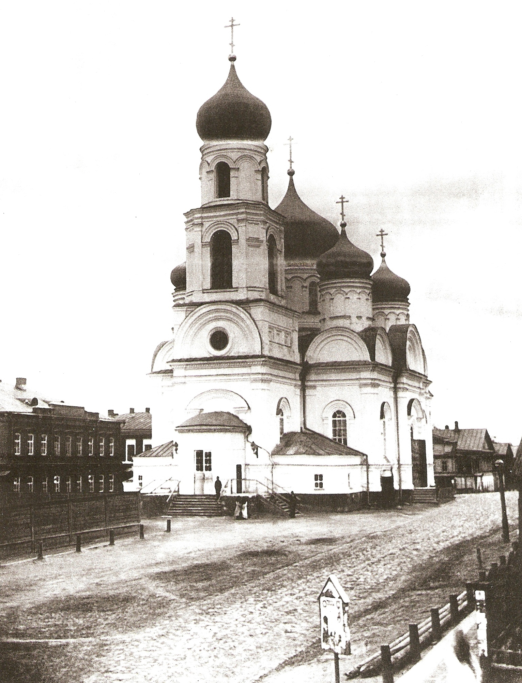
25 июня 1715 года храм снова оказался в зоне опустошительного пожара, охватившего весь Нижний Новгород, и сгорел дотла. И вновь нашлись желающие оказать помощь в восстановлении храма. Благодаря вкладам богатых прихожан обитель быстро была отстроена. Кроме того, ее освятили в честь чудотворца Сергия Радонежского. Но, как ни старались горожане, в ходе восстановления здание потеряло многие элементы своего былого декоративного убранства.
В 1838 году обветшавший к тому времени Сергиевский храм был капитально отремонтирован первым городским архитектором Георгом Кизеветтером. "Для светлости" в нем были растесаны четыре окна и, как сообщают источники, все "поправлено как внутри, так и снаружи". Древнюю верхнюю часть церкви при этом разобрали, а вместо так называемой "позакомарной" кровли вывели полусферический купол, что сильно исказило изначальные формы старинного нижегородского храма. На картине художника-любителя Дмитрия Быстрицкого середины XIX века храм можно увидеть уже кардинально измененным и мало соответствующим своему первоначальному облику.
Однако простые ремонтные работы уже не могли спасти старое здание. Оно обветшало настолько, что казенный причт, собравший было для ремонта церкви 2 260 рублей, заказал проект нового храма и представил его на рассмотрение в синод. Здесь им заинтересовались высокопоставленные лица. Планы-фасады рассматривал лично Александр II. После ряда поправок, сделанных столичными зодчими, 11 декабря 1864 года император утвердил проект своей подписью: "Быть по сему". После этого чертежи незамедлительно были отправлены в Нижний Новгород.
Новое строительство началось под надзором архитектора Р. Килевейна. Оно продолжалось почти четыре года. Наконец в конце лета 1869 года церковь освятили. Теперь она стала крупным пятиглавым храмом, к которому с западной стороны примыкала четырехъярусная тридцатиметровая колокольня. Архитектурные формы новой церкви в своем рельефном исполнении имели много общих черт с традиционными формами древних русских церквей. В 1872 году по просьбе причта Килевейн спроектировал и пристроил по сторонам основания колокольни овальные в плане пониженные помещения. Это нарушило целостность художественного образа храма, но дало причту дополнительные площади для служб.
Сергиевская церковь в Н.Новгороде. М.П.Дмитриев. Конец XIXв.
К 1918 году приход Сергиевской церкви состоял лишь из близлежащих 65 домов нижегородцев, и в нем официально числилось 930 прихожан. Непосредственно рядом с храмом размещалось епархиальное духовное училище, названное в честь небесного покровителя церкви "Сергиевским". Нижегородское духовное училище на церковной площади было выстроено в 1872 году на средства Андрея Яковлевича Бочкарева.
В двадцатом столетии, благодаря веяниям эпохи, церкви пришлось пережить, как и многим другим нижегородским обителям, нелегкие времена. Сергиевский храм "удостоился чести" разместить в своих стенах складские помещения. Купола же, противоречащие символике нового времени, разрушили. Осенью 1937 года весь церковный притч Сергиевского храма был арестован и расстрелян. По причине отсутствия священнослужителей, 9 октября 1937 года храм был передан церковным советом городским властям, и тогда было принято официальное решение о его закрытии.
После Великой Отечественной войны церковь передали Художественному фонду, и в ней разместилось городское Управление художественных мастерских. Позднее, в конце 70-х годов, оно переехало на улицу Горького, оставив, однако, в здании Сергиевской церкви свои мастерские. С каждым годом церковь все больше разрушалась и уже мало чем напоминало о своей былой красоте. Облетевшая во многих местах штукатурка, потрескавшиеся лестницы, потускневшие окна... Во дворе храма была устроена настоящая свалка. Сараи, пристроенные к зданию, почти сгнили. В таком виде церковь существовала до недавнего времени.
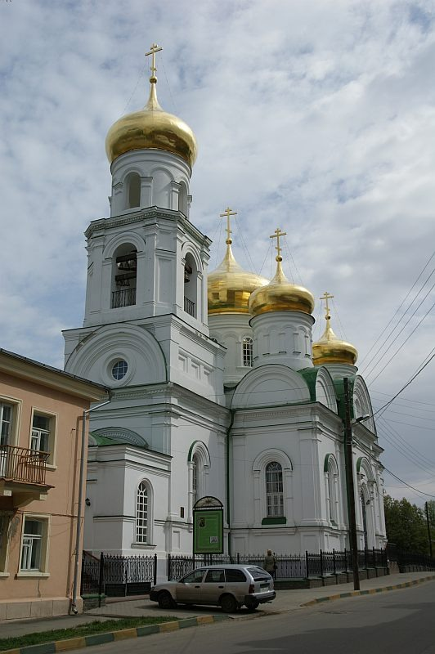
В 2003 году церковь была передана Нижегородской епархии. В октябре 2006 года была полностью оборудована колокольня, на ней были установлены 12 колоколов, самый большой из которых весит 4 тонны.
Повторно освящён 4 ноября 2006 года, чин освящения совершил архиепископ Нижегородский и Арзамасский Георгий, ему сослужили епископы Сергиево-Посадский Феогност и Брянский и Севский Феофилакт. После освящения в храме была совершена первая Божественная литургия, на которой присутствовал первый вице-премьер Правительства РФ Дмитрий Медведев.
В настоящее время входит в состав Нижегородского Архиерейского подворья.
Храм остается заметным памятником архитектуры Н.Новгорода XIX в., примером обращения в эпоху господства эклектики и традициям отечественного зодчества.

